**Азбука поведения**

Консультация для родителей!



**Экологическое воспитание** осуществляется в детском саду через весь педагогический процесс – в повседневной жизни и на занятиях. В реализации задач экологического воспитания большое значение имеет природное окружение в детском саду. Это уголки природы во всех группах, правильно оформленный и обустроенный участок, дающие возможность постоянного непосредственного общения с природой, организация систематических наблюдений за природными явлениями и объектами, приобщение детей к регулярному труду.

Особенность экологического воспитания состоит в большом значении положительного примера **в поведении взрослых.** Поэтому воспитатели не только учитывают это сами, но и значительное внимание уделяют работе с родителями. Здесь необходимо достичь полного взаимопонимания. 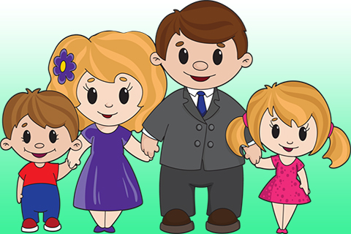

Родители должны осознать, что нельзя требовать от ребенка выполнения какого-либо правила поведения, если взрослые сами не всегда ему следуют. Например, сложно объяснять детям, что надо беречь природу, если родители сами этого не делают. А разные требования, предъявляемые в детском саду и дома, могут вызвать у них растерянность, обиду или даже агрессию. Однако то, что можно дома, не обязательно должно быть разрешено в детском саду и наоборот.

Дети очень восприимчивы к тому, что видят вокруг себя. Они ведут себя так, как окружающие их взрослые. Родители должны осознать это.

В дошкольном возрасте у ребенка бурно развивается воображение, которое особенно ярко обнаруживает себя в игре и при восприятии художественных произведений. Родители нередко забывают о том, что самое доступное, самое приятное и самое полезное из всех удовольствий для ребенка — это когда ему вслух читают интересные книги.

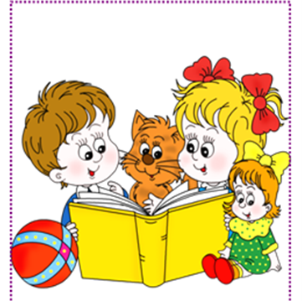Специфика литературы дает возможность формировать на основе содержания художественных произведений любовь к природе. Для детей подходят произведения таких писателей, как В. Бианки, М. Пришвина, К. И. Чуковского, С. Я. Маршака,  А. Л. Барто,  С. Михалкова и др. **В книге для детей заключено много интересного, прекрасного, таинственного, потому им очень хочется научиться читать, а пока не научились — слушать чтение старших.**

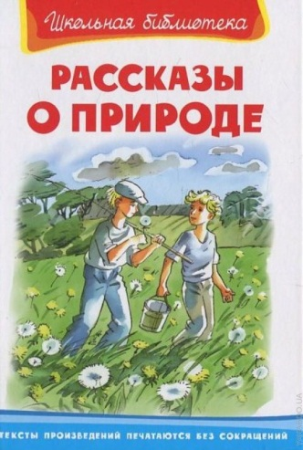  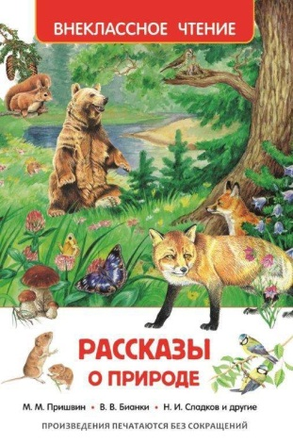 

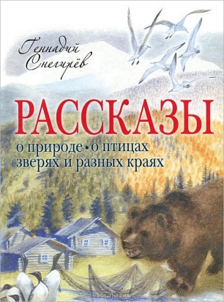  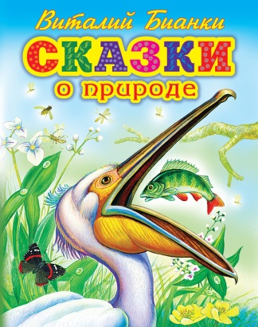 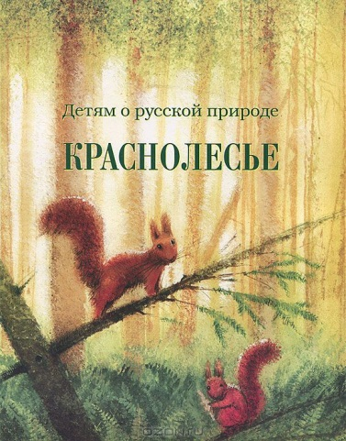

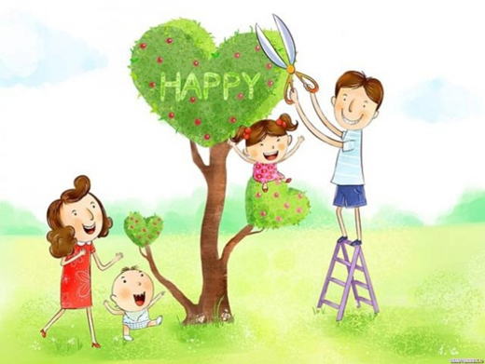Чрезвычайно большие возможности для воспитания дошкольников открывает природа. Экскурсии, походы, прогулки, изучение произведений искусства, посвященных природе, — традиционные дела данного направления. Однако только пребывать среди природы недостаточно. Надо уметь видеть красоту природы, эмоционально ее переживать. Эта способность развивается постепенно. **Во время прогулок, походов, работы на садовом участке необходимо обращать внимание детей на богатство природы, совершенство и гармонию ее форм, воспитывать потребность не только любоваться природой, но и бережно к ней относиться.**

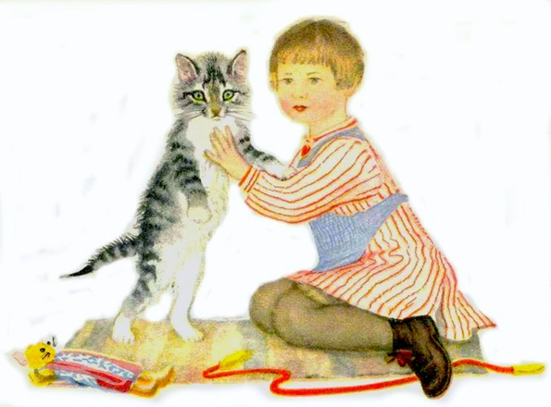Особенно ребёнка тянет к животным. Он страстно желает иметь и опекать какое-либо живое существо. Содержание в доме животного связано с дополнительной нагрузкой и трудностями. **И всё-таки, трудно переоценить воздействие, которое оказывает на формирование личности ребёнка общение, забота и уход за слабым живым существом.** С животными ребёнок может эмоционально общаться - играть и разговаривать. Игры с братьями меньшими (особенно с собаками и кошками) тренируют детей физически. Ребенок становится более подвижным и ловким, совершенствуется его моторика и координация движений.  Наличие животного в доме делает дружнее и сплочённее семью.

МАДОУ «Црр – детский сад №385»,

Воспитатель Валеева Эльвира Назировна